***Дата:29.04.22. Предмет: Англійська мова.***

***Клас: 4-А, Б (1 група) Вчитель:Глуговська Л.Г.***

***Тема:Великодній кошик.***

***Мета:***

***• навчальна****: ознайомити з новими лексичними одиницями за темою , активізувати вивчений лексико-граматичний матеріал, описувати традиції та виражати своє ставлення до них, вдосконалити навички читання, аудіювання й усного мовлення, збільшити обсяг знань про специфіку мови у період пасхальних свят.*

*•* ***розвиваюча****: розвивати логічне мислення, увагу та зорову пам'ять, спостережливість, удосконалювати фонетику та артикуляцію звуків, розвивати усні комунікативні вміння.*

*•* ***виховна****: виховувати зацікавленість у розширенні своїх знань, поєднувати навчальний матеріал із життям,збагачувати загальну культуру здобувачів освіти****.***

***Хід уроку***

***1.Greatings.***

*Hello, Dear Children! How are you?*

*Привів,дорогі діти!Як ви?*

*Перейдіть за посиланням та перегляньте відео:*

***<https://youtu.be/85iD8QA9X_M>***

***2.Reading.***

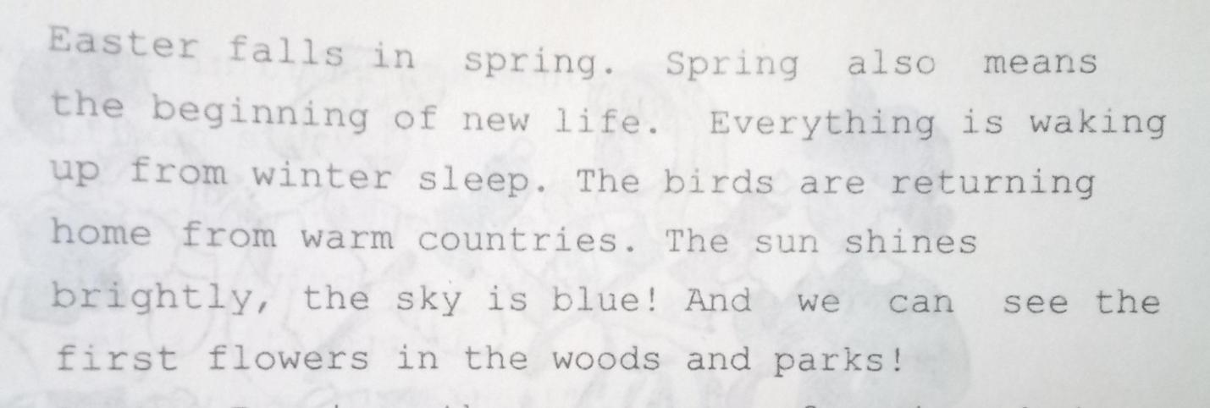***Прочитайте та перекладіть текст:***

*To Fall /ту фол/ припадати*

*To mean/ту мін/ означати*

*To return/ту ре'тьо:н/повертатися*

*From warm/фром во:м/з теплих*

*Brightly/бр'айтлі/яскраво*

*Woods/Ву:дc/ лісu.*

***Запишіть слова у словник і вивчить їх.***

***3.Speaking.***

***Працюємо за підручником усно.***

***Еx.2,p.90,(Впр.2,ст.90)***

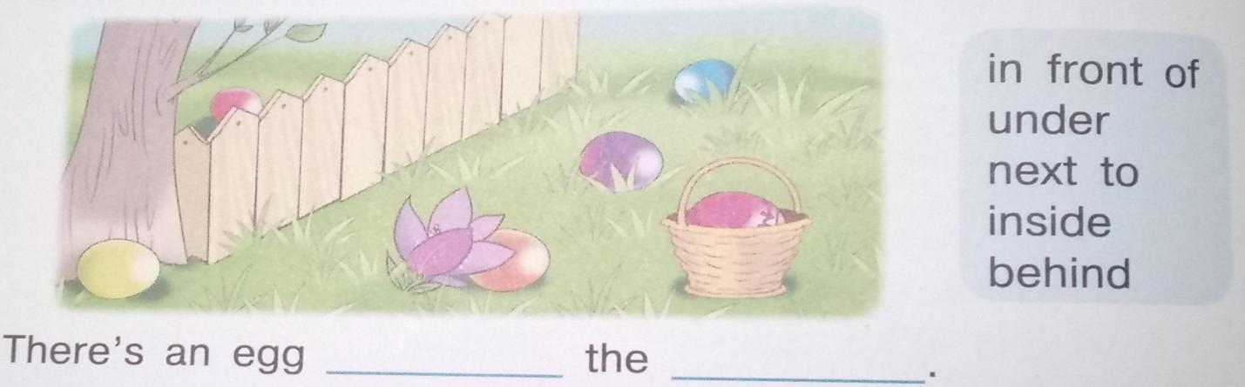***Погляньте на малюнок і знайдіть усі Великодні яйця.***

***Вкажіть на місце знаходження кожного Великоднього яйця.***

***Використовуюси слова зі словникового банку складіть речення за зразком.***

***4.Listening.***

***Перейдіть за посиланнями та перегляньте відео-тренажери:***

***<https://youtu.be/5Tf0DLBkkzw>***

***<https://youtu.be/xERTESWbqhU>***

***Зверніть увагу на вимову прийменників місця.***

***Повтори та чітко вимови разом з диктором усі слова.***

***5.Writing.***

***Працюємо у робочому зошиті.***

***Friday,the twenty-ninth of April.***

***Homework.***

***Ex.1***

***Дивлячись на малюнок,опиши у 3-5 реченнях Великоднього кролика.***

***6.Homework.***

***Домашнє завдання:***

1. ***Опрацювати конспект уроку;***
2. ***Вивчити нові слова;***
3. ***Виконати Вправу розділу Writing.***

**Надіслати виконані вправи у Вайбер (0964124047) – Людмила Григорівна або прикріпити на Human.**